Ödev İçeriği

Yazacağınız program C++ konsol uygulaması olup çalıştırıldığında Kisiler.txt isimli dosyayı okuyacaktır. Bu dosyada her satırda bir kişi verilmiştir. Kişi bilgileri # karakteri ile ayrılmıştır. Kişi bilgileri aşağıdaki gibi olacaktır. İsim#doğumyılı#kilo

Belirlenen problemin çözümünde uygulanan adımlar uygulanmadan önce problem aşamalara ayrılarak aşamalar tek tek çözülüp ardından çözümler bir araya getirilmiştir.

Başlık dosyası problemin çözümünü barındıracak yapıları barındırmaktadır.

Dosya okuma, dosya okuma ayrıştırma, katar, tamsayı, işaretçi, sınıf gibi yapılar kullanılmıştır.

“bin/main.exe” ana çalıştırılabilir programdır ve bulunduğu dizinde bir terminal açılıp çalıştırıldığında eğer aynı dizinde veri dosyası yok ise program hata verecektir. Bu nedenle doğrudan “.exe” çalıştırılmak isteniyorsa bulunduğu dizine veri dosyası(Kisiler.txt) biçiminde eklenmelidir.

Veri dosyasının sonunda bir satır boşluk olmamali ve veriler birbirinden “#” karakteri ile ayırılmalıdır.

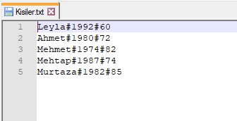

Yukarıda verilen örnek şeklinde her bir satırdaki kişi verileri birbirinden “#” karakteri ile ayrılmaktadır.

Bu bağlamda veri dosyasındaki veriler farklı bir karakter ile birbirinden ayrılmamalıdır.

Veri dosyasındaki her bir satır bir düğümü temsil etmektedir.

Veri dosyasındaki her bir satır aynı zamanda bir kişiyi temsil etmektedir.

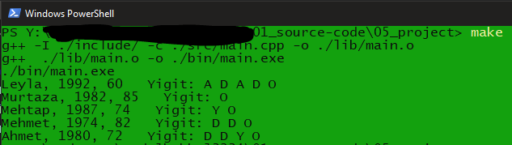

Terminal üzerinden derleme yapılabilmesi için proje dizininde Windows PowerShell veya CMD programının çalıştırılması gerekmektedir.

“make” komutu girilerek ilgili argümanlar makefile dosyasından okunur ve derleme ardından çalıştırma işlemleri gerçekleştirilir.

MinGW aracının kurulumunun yapıldığı dizindeki bin klasörleri ortam değişkenleri içerisindeki PATH üzerine eklenmedilir.

PATH üzerine eklenen veriler sayesinde terminal açılan herhangi bir yerde MinGW ile kurulan araçlar kullanılabilmektedir.

Ödevin yapımı sırasında karşılaşılan zorluklar şunlardır;

* Dosya okuma sırasında verinin parçalanması,
* Ağaca ekleme sırasında verinin yerinin belirlenmesi,
* Değişkenlerin dönüşümleri,
* Kullanılacak kütüphanelerin belirlenmesi,
* Ağaç üzerindeki hareketler,
* Yığıt işlemleri.

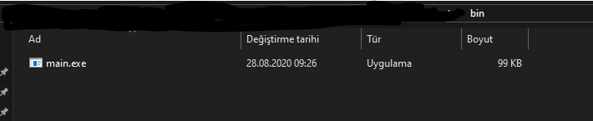

Çalıştırılabilir dosya bin dizini içerisinde bulunmaktadır.